**USER MANUAL APLIKASI POLIKLINIK**

Berikut langkah-langkah menjalankan aplikasi POLIKLINIK

**Halaman Landing Page:**

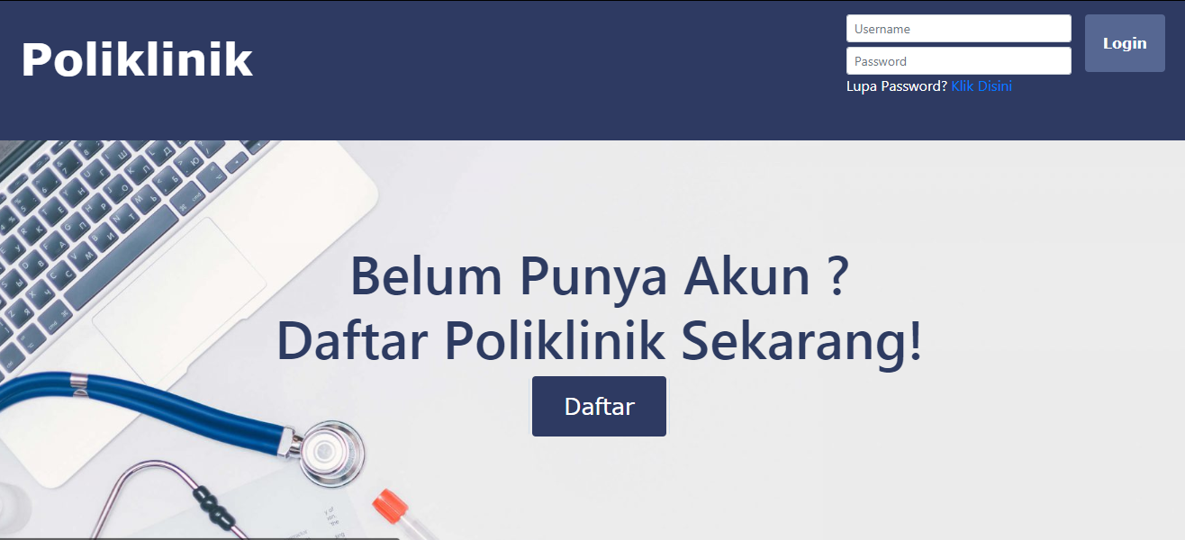

1. Tekantombol Daftar jika belum mempunyai akun.

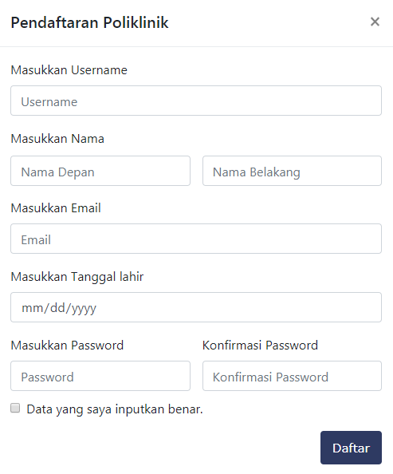

4

3

2

1. Edit Text : Untuk menginput data user kedalam database poliklinik
2. checkbox : mengkonfirmasi bahwa data yang telah diisikan oleh user adalah

benar.

1. Button daftar : menyimpan data yang telah diinputkan user kedalam database.

5

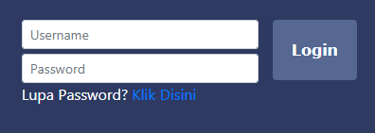

7

6

1. Edit Text : Untuk menginput data user yang sudah terdaftar di database agar

dapat mengakses aplikasi poliklinik

1. Button Login : untuk login atau masuk kedalam aplikasi polklinik
2. Link Klik Disini : untuk membantu user mengembalikan akun ketika lupa user yang

telah didaftarkan

**Halaman utama:**



9

8

1. Button Pendaftaran: mengalihkan ke halaman pendaftaran seperti ini:

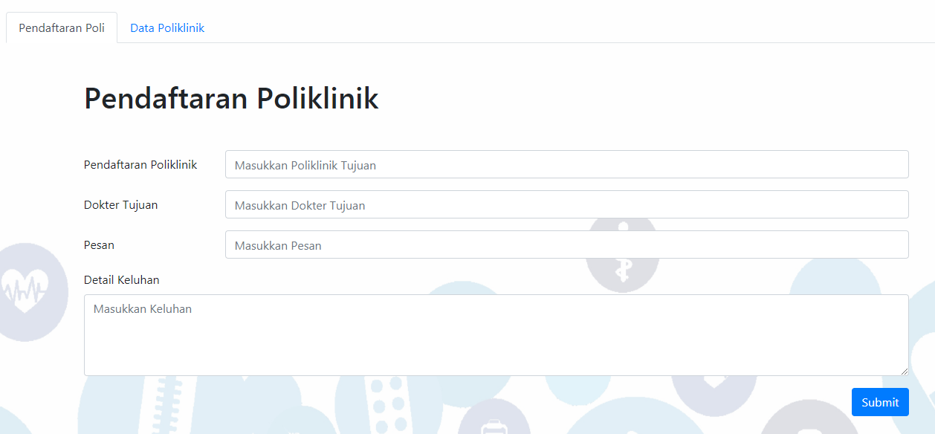

d

c

b

a

* 1. Tab Pendaftaran Poli: menampilkan form untuk user mendaftarkan diri ke

poliklinik.

* 1. Edit Text : Untuk menginput data pendaftaran user untuk berobat di

Poliklinik.

* 1. Button submit : untuk menyimpan inputan pendaftaran user untuk berobat

kedalam database poliklinik.

* 1. Tab Data Poliklinik: menampilkan tabel yang berisi user yang telah terdaftar

untuk berobat di poliklinik seperti gambar berikut:

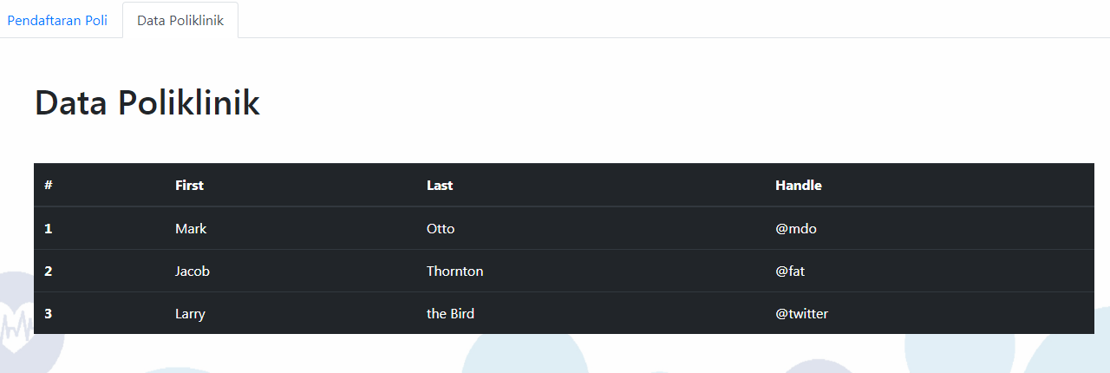

1. Button Profil: menampilkan submenu dropdown seperti ini:

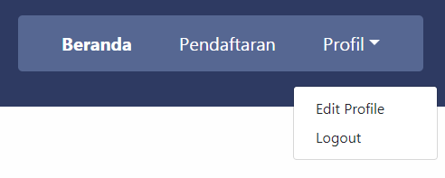

d

a

* 1. Sub menu edit profile: mengalihkan ke halaman update profile user seperti

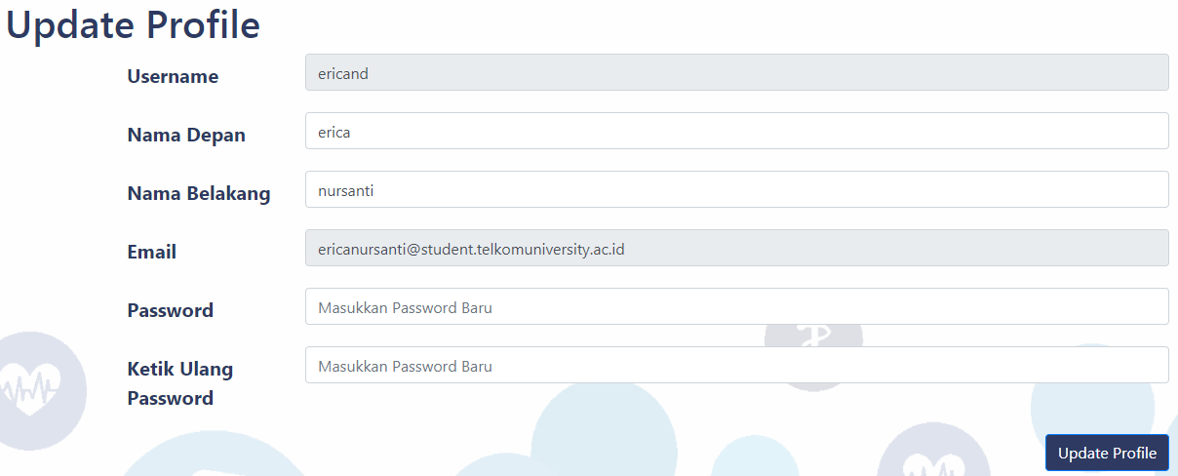 berikut:

b

c

* 1. Edit Text : Untuk menginput perubahan profile user.
  2. Button Update Profile: untuk menyimpan perubahan yang telah diinputkan

user.

* 1. Sub menu logout: untuk memutus akses user ke sistem aplikasi poliklinik